รายงานการปฏิบัติราชการประจำเดือนมีนาคม
ประจำปีงบประมาณ พ.ศ. 2567
สถานีตำรวจภูธรชัยพฤกษ์

งานสืบสวน
วันที่ 19 มี.ค. 2567 ภายใต้การอำนวยการสั่งการของ พล.ต.ต.ปรารถนา แผ่นผา ผบก.ภ.จว.นนทบุรี,พ.ต.อ.สมพล วงศ์ศรีสุนทร รอง ผบก.ภ.จว.นนทบุรี ,พ.ต.อ.สมชาย ชูแก้ว ผกก.สภ.ชัยพฤกษ์ ปฏิบัติการโดย พ.ต.ท.ชัยรัตน์ หิรัญบูรณะ รอง ผกก.สส.ฯ, พ.ต.ท.สิรวัฒน์ วงศ์ชยภาวัฒน์ สว.สส.สภ.ชัยพฤกษ์ พร้อมเจ้าหน้าที่ชุดสืบสวน ร่วมกันจับกุมตัวผู้ต้องหารวม 1 ราย
พร้อมด้วยของกลาง –
1. กระดาษโพย จดรายการให้กู้ยืมกับลูกค้า จำนวน 1 ฉบับ
2. ภาพถ่ายการพูดคุยการทวงถามหนี้ จากช่องทางแอปพลิเคชั่นไลน์ โทรศัพท์ถือมือ
ซึ่งต้องหาว่ากระทำความผิดฐาน
ประกอบกิจการเป็นผู้ให้สินเชื่อส่วนบุคคล ภายใต้การกำกับโดยไม่ได้รับอนุญาต ,ทวงหนี้โดยการข่มขู่ การใช้ความรุนแรง หรือการกระทำอื่นใด ที่ทำให้เกิดความเสียหายแก่ร่างกายชื่อเสียง”
สถานที่จับกุม – บริเวณหน้าบ้านเลขที่ 63/2 หมู่ 5 ต.บางพลับ อ.ปากเกร็ด จ.นนทบุรี
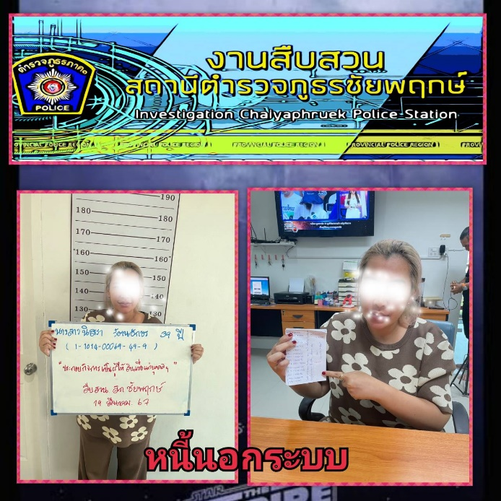

วันที่ 28 มี.ค. 2567 ภายใต้การอำนวยการสั่งการของ พล.ต.ต.ปรารถนา แผ่นผา ผบก.ภ.จว.นนทบุรี,พ.ต.อ.สมพล วงศ์ศรีสุนทร รอง ผบก.ภ.จว.นนทบุรี ,พ.ต.อ.สมชาย ชูแก้ว ผกก.สภ.ชัยพฤกษ์ ปฏิบัติการโดย พ.ต.ท.ชัยรัตน์ หิรัญบูรณะ รอง ผกก.สส.ฯ, พ.ต.ท.สิรวัฒน์ วงศ์ชยภาวัฒน์ สว.สส.สภ.ชัยพฤกษ์ พร้อมเจ้าหน้าที่ชุดสืบสวน ร่วมกันจับกุมผู้ต้องหา 3 ราย
ของกลาง – ยาบ้า 218 เม็ด
ข้อหา - “จำหน่ายยาเสพติดให้โทษประเภท 1 เมทแอมเฟตามีน(ยาบ้า) โดยการมีไว้เพื่อจำหน่าย ,เสพยาเสพติดให้โทษประเภท 1 เมทแอมเฟตามีน (ยาบ้า) โดยไม่ได้รับอนุญาต”
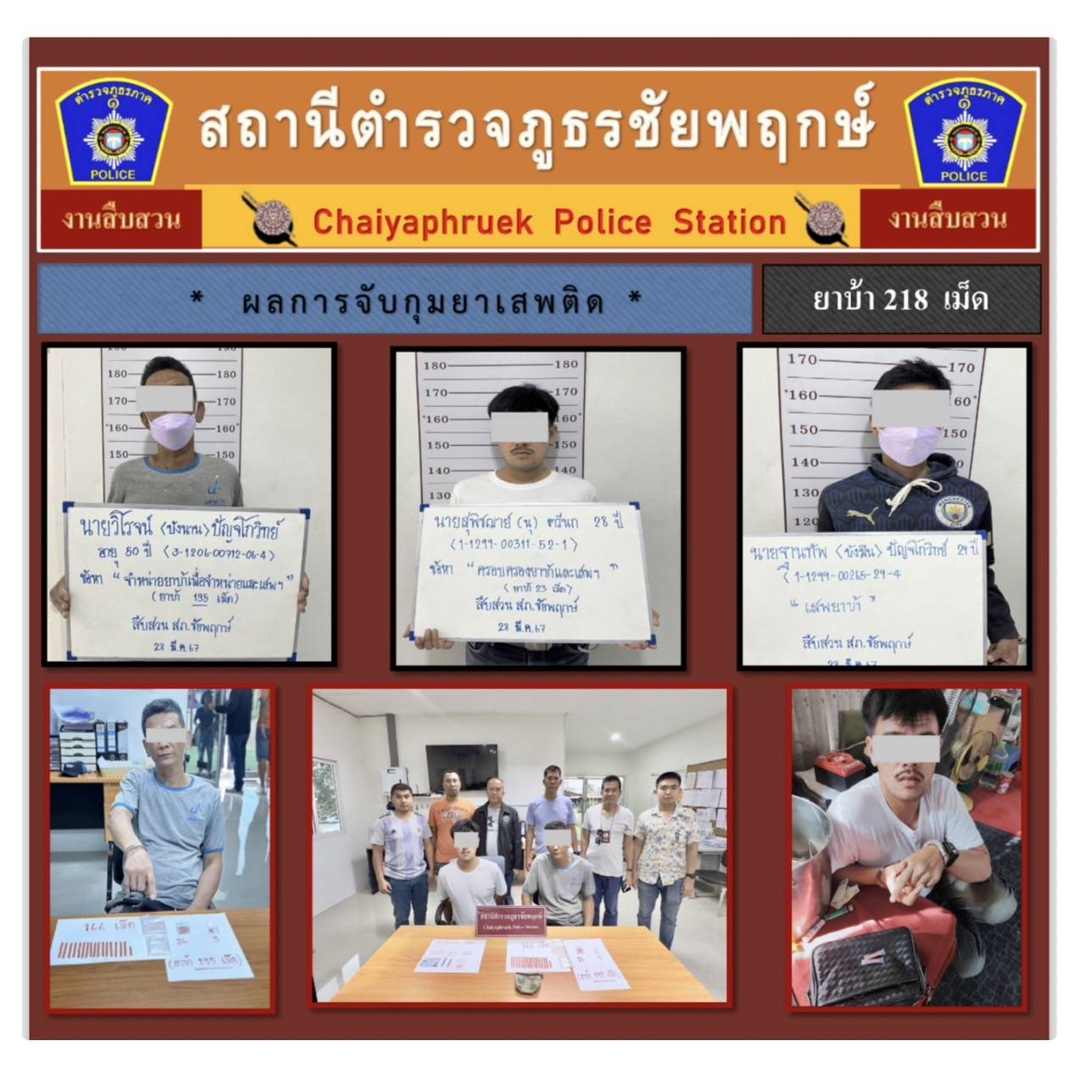

งานป้องกันปราบปราบ
วันที่ 20 มี.ค. 2567 นำโดย พ.ต.อ.สมชาย ชูแก้ว ผกก.สภ.ชัยพฤกษ์ พ.ต.ท.พันธ์ศักย์ ขาวงาม รอง ผกก.สภ.ชัยพฤกษ์ พ.ต.ต.ชูชีพ เกษรสกุล สวป.สภ.ชัยพฤกษ์ หัวหน้า ชมส. พร้อมเจ้าหน้าที่ ชสม.สภ.ชัยพฤกษ์ ประชาสัมพันธ์ 1.ด้านจิตอาสา 2.ด้านช่วยเหลือประชาชน 3.ด้านการประชาสัมพันธ์และบรรยาย 4.ด้านสร้างมวลชนและผู้นำทางความคิด ณ บริเวณบริเวณบ้านผู้ใหญ่บ้านหมู่ 1 ต.คลองพระอุดม อ.ปากเกร็ด จว.นนทบุรี
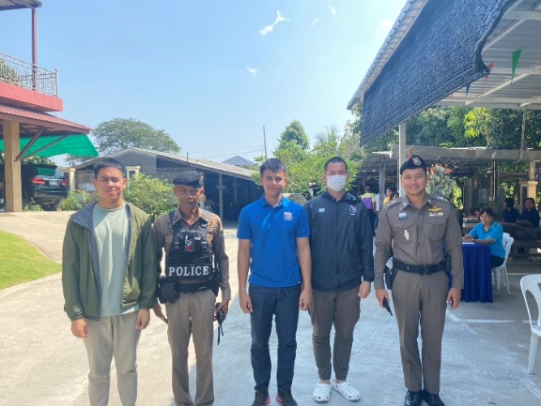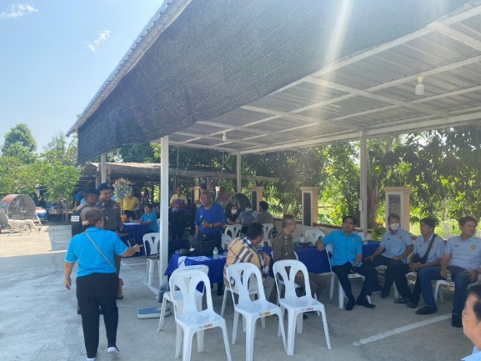

งานจราจร
เมื่อวันที่ 17 มี.ค.67 เวลา 21.00 น. ตามข้อสั่งการของ พ.ต.อ.สมชาย ชูแก้ว ผกก.สภ.ชัยพฤกษ์ มอบหมายให้ พ.ต.ท.พศธน วุฒิสกุลพร สว.จร.สภ.ชัยพฤกษ์ ข้าราชการตำรวจจราจร สภ.ชัยพฤกษ์ พร้อมด้วยฝ่ายปกครอง ปล่อยแถวมอบหมายภารกิจกวดขันวินัยจราจร เพื่อลดการเกิดอุบัติเหตุ บริเวณหน้าเทศบาลบางพลับ อ.ปากเกร็ด จว.นนทบุรี
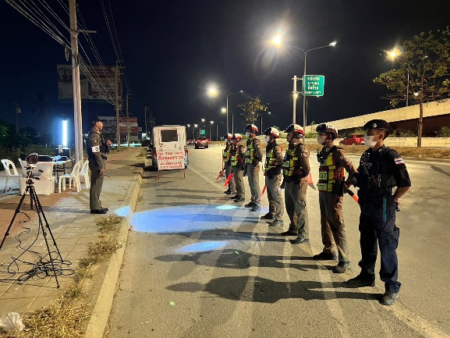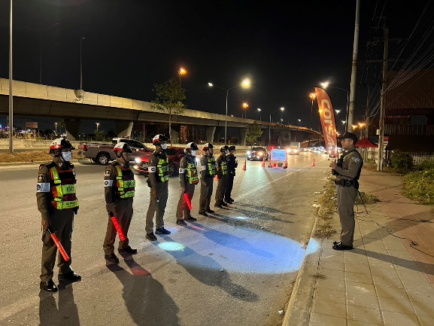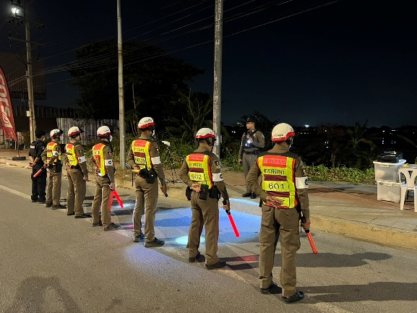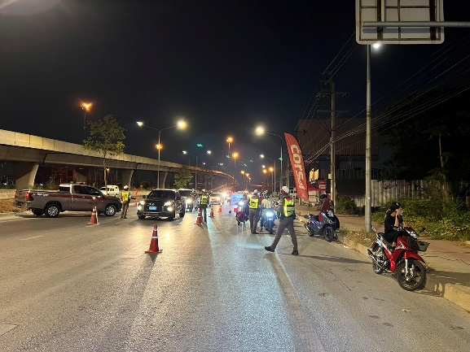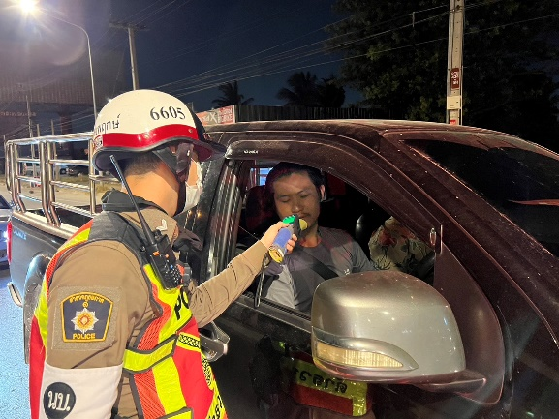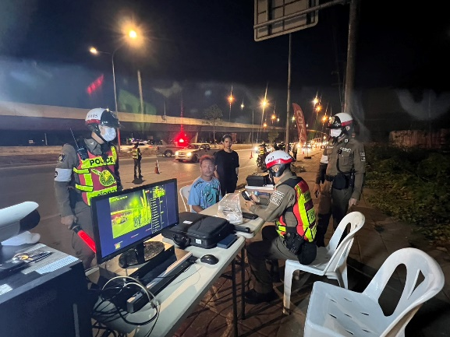

ช่วงวันที่ 1 มี.ค.67 ถึง 31 มี.ค.67 เจ้าหน้าที่ตำรวจจราจรได้มีการอำนวยความสะดวกด้านการจราจร และดูแลความปลอดภัยของประชาชน หน้าสถานศึกษาและจุดบริการต่าง ๆ จำนวน 74 ครั้ง
ช่วงวันที่ 1 มี.ค.67 ถึง 31 มี.ค.67 เจ้าหน้าที่ตำรวจจราจรได้มีการอำนวยความสะดวกด้านการจราจร และดูแลความปลอดภัยของประชาชนที่ข้ามถนนบริเวณหน้าห้างสรรพสินค้า ในช่วงเวลาเร่งด่วน และมีปริมาณรถหนาแน่น จำนวน 26 ครั้ง

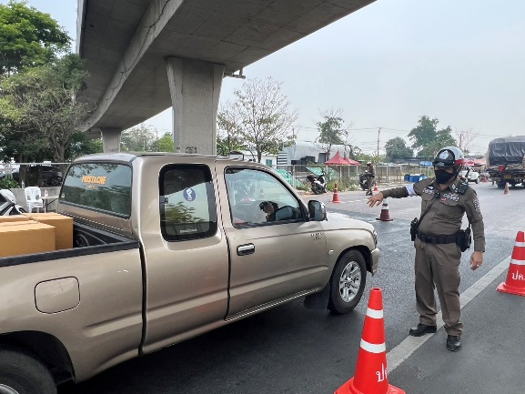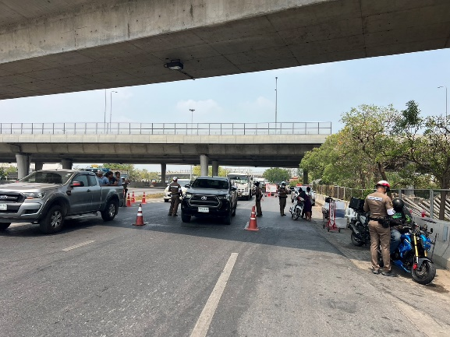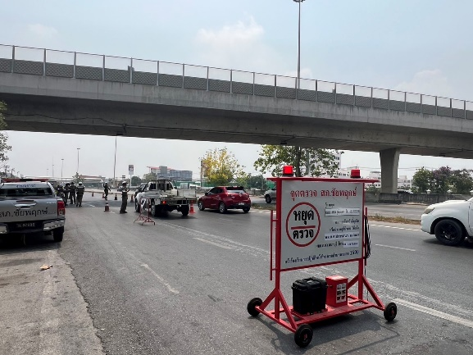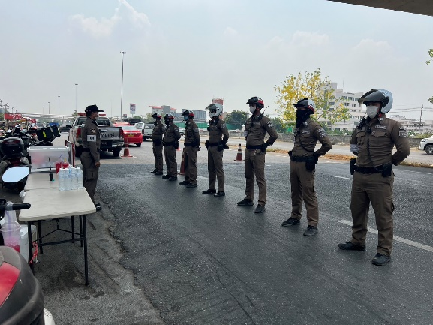

งานสอบสวน
เมื่อวันที่ 10 มี.ค.67 เวลา 10.00 น. พ.ต.อ.สมชาย ชูแก้ว ผกก.สภ.ชัยพฤกษ์ ได้เชิญข้าราชการตำรวจสายงานสอบสวนประชุมหารือ เกี่ยวกับการดำเนินการทางคดี เรื่องการลงบันทึกประจำวัน เรื่องการลงรับเลขคดีต่างๆ อย่าให้เกิดข้อบกพร่อง
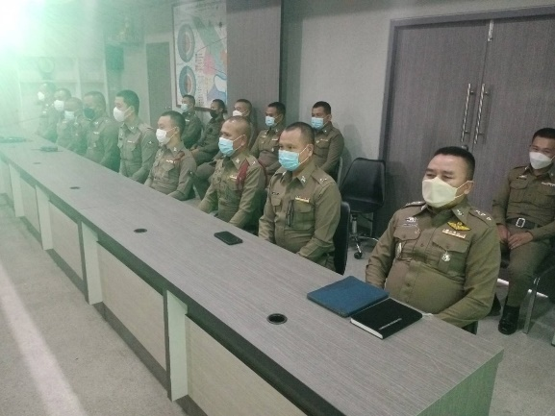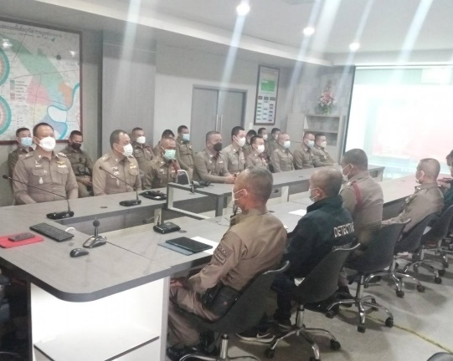

งานอำนวยการ
เมื่อวันที่ 10 มี.ค.67 เวลา 10.00 น. พ.ต.อ.สมชาย ชูแก้ว ผกก.สภ.ชัยพฤกษ์ เรียนเชิญ นายสนิท นวลละออ ประธาน กต.ตร. และคณะกรรมการ กต.ตร.สภ.ชัยพฤกษ์ เข้าร่วมประชุม กต.ตร.ครั้งที่ 2 ปีงบประมาณ 2567 โดยหารือถึงปัญหาในพื้นที่ เพื่อดำเนินการแก้ไขให้ทันท่วงที

